[1]

Narzędziem

**npm init**

tworzę projekt w NodeJs.

W konsoli zadano mi serię pytań, które dotyczą projektu.

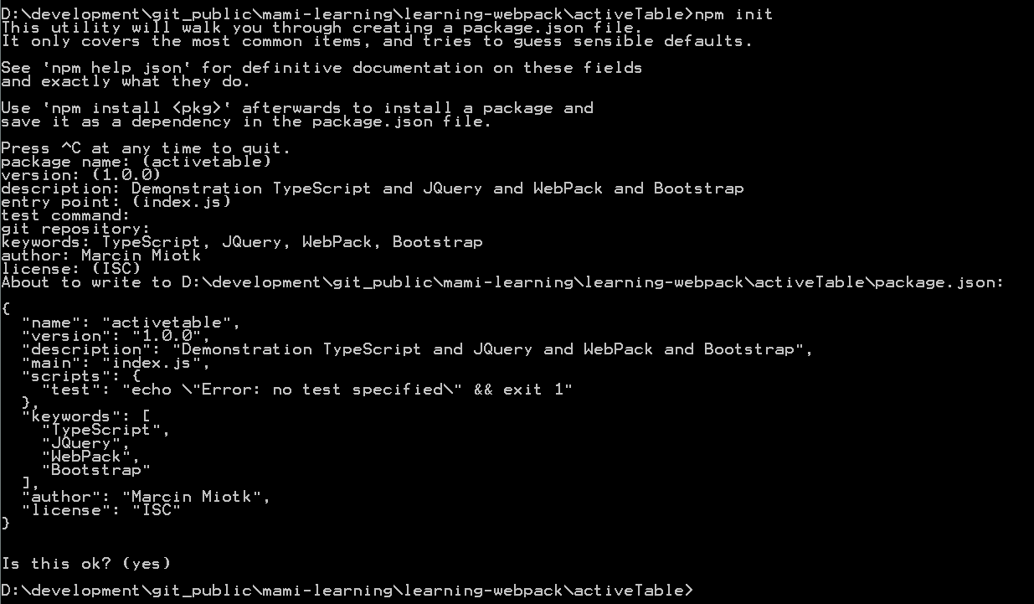

W wyniku powstał plik **package.json**.

[2]

Chcę wygenerować plik **tsconfig.json**, dlatego używam aplikacji **tsc**



tsc –init

Powstanie plik **tsconfig.json.** Każdy atrybut będzie miał komentarz.

[3]

Instaluję WebPacka

**npm install webpack -- save-dev**

[4]

Instaluję JQuery

**Npm install jquery –save**

[5]

npm install --save-dev typescript ts-loader

[6]

Instaluję typowania dla JQuery

typings install dt~jquery --global --save

[7]

Tworzę plik webpack.config.js

[8]

Używając JQuery w plikach TypeScript powinno się zdefiniować alias dla jQuery, np.

**import** jQuery = **require**('jquery');